INTRODUÇÃO

Primeiramente é preciso introduzir os conceitos de complexidade, informação, representação/linguagem e simetria que permitem formular e analisar os princípios que serão utilizados na prova por absurdo das três leis de Kepler. Os princípios são o de conservação de complexidade, informação e simetria, e um princípio de incrementação discreta de complexidade.

Façamos uma viagem realmente longa, até um lugar de distância incomensurável de todo o resto. Na verdade, se a distância é incomensurável, não parece muito certo dizer que sabemos que a viagem foi realmente longa. Bem, já teremos chegado antes de chegar a alguma conclusão disso. Deixemos essa discussão para a viagem de volta.

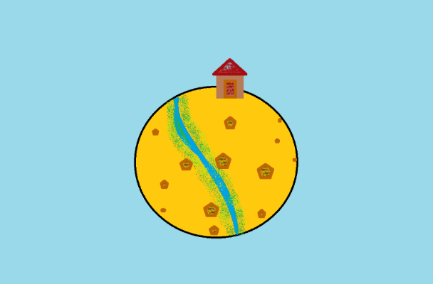

Eis o sistema Kepler 1, a única coisa do seu tipo, e tudo que se sabe que há, por enquanto. Esse todo é feito de tempo e espaço, o que não se saberia dizer se não fosse essa pequena mancha impregnada neles, de terra pedregosa, água molhada e ar espaçado. A cada instante, tudo fica cada vez mais igual a um instante atrás, mesmo a mudança que persiste fica cada vez menos diferente. Tomando a contramão disso tudo, uma porção de terra, de água e ar ordinárias misturam-se de forma extraordinária, iniciando uma aparente inversão do movimento generalizado em direção a constância. Eis os subsistemas Kepler 2 e Kepler 3.

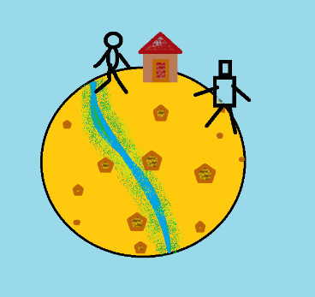

REPRESENTAÇÃO

Num momento fatídico, Kepler 2 começa o hábito de catar pequenas pedras que encontra em suas andanças pelo sistema. Numa ocasião, ele retorna consigo uma pedrinha de formato singular, que acaba por deixar repousar no terreno onde termina aquela andança sua, onde repousam tantas outras pedrinhas como ela, mas não tão assim como ela. Ele dorme. Ao acordar e ver a pedrinha ainda lá repousando, ele lembra do seu último passeio. Nenhuma das outras mostra esse mesmo efeito sobre seu pensamento. Eis, mais do que uma simples memória, a representação de uma memória, uma memória de uma memória. Através da conservação da pedrinha e da interdição deliberada das relações de sua memória dela com outras memórias, Kepler 2 estabelece uma relação de exclusividade e reciprocidade. Uma caminhada lhe lembra da pedrinha singular e esta, por sua vez, lhe lembra da caminhada e ele anexa a isso o pensamento de que esta relação deve ser conservada e mantida exclusiva. Seja toda entidade passível de ser interditada um vocábulo e todo vocábulo interditado uma palavra. Informação é o objeto da palavra, o que ela representa e que lhe interdita. A memória é um tipo especial de sistema de representação, que representa o passado no presente através das constâncias do universo. O pensamento é uma degeneração da memória, que representa entidades e suas relações sem relação ao instante específico em que foi gerado.

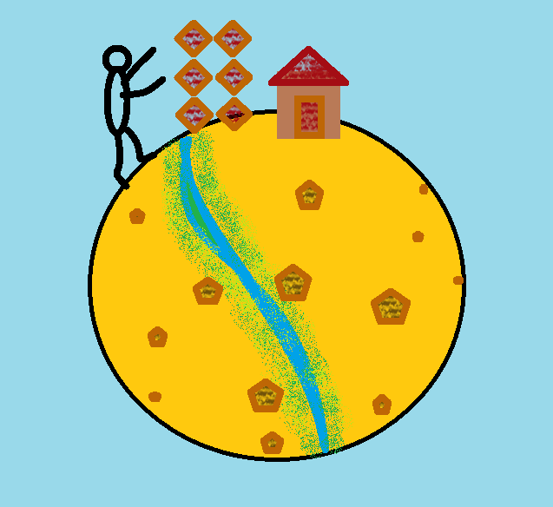

[última caminhada; pedrinha singular; interdição]

COMPLEXIDADE

Kepler 2 segue com suas andanças e dormidas. A cada andança ele recolhe uma pedrinha singular, mas semelhante a primeira. A cada vez que acorda observa uma quantidade maior de pedrinhas daquela espécie. Eventualmente é feita a conexão entre o número de pedrinhas especiais e o número de memórias de andanças. Avancemos um bocado agora nesta estória e cheguemos a outro fatídico evento, no qual Kepler 2 não encontrou mais uma pedrinha daquele tipo durante sua andança. Aqui se apresenta o conceito de complexidade de um sistema. Kepler 2 havia desenvolvido seu sistema de memorização, mas se depara com uma limitação a princípio incontornável. Essa limitação é originada na conservação da complexidade de um sistema. A complexidade de um sistema é a medida da quantidade de elementos com potencial de assumir uma relação de representação, como representado ou representando (diferença que é meramente uma questão de perspectiva). Chamemos a esses elementos especiais de vocábulos. Mas o que torna algo com o potencial de representação é apenas a capacidade de ser memorizado. Dessa forma, não apenas um objeto, mas cada um dos seus atributos, se são percebidos e memorizados, tornam-se vocábulos. Vocábulos são memórias não interditadas. *Kepler 2 percebe que um conjunto só pode representar outro na medida de sua complexidade em relação a ele.* No que a quantidade de caminhadas aparentemente pode aumentar, mas o de pedrinhas daquele tipo aparentemente não, o sistema de memorização, dado tempo suficiente, torna-se fundamentalmente insuficiente. Claro que Kepler 2 acaba sempre surpreendendo e contorna a limitação através da modificação de outras pedrinhas no formato daquelas outras, mas ficou a lição da existência dessa propriedade de todo sistema chamada agora de complexidade e da relação entre a complexidade dos sistemas no que diz respeito a representação. Ainda há mais para se descobrir sobre o conceito de complexidade.

Há uma característica que é interessante observar de passagem por esse conceito de complexidade. Consideremos o seguinte sistema como exemplo.

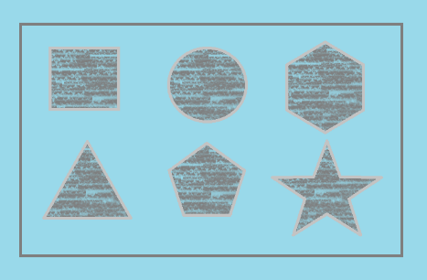

Num sistema com um número finito de elementos N, mais uma consciência, só podem existir N/2 relações de representação. A existência de repetição de elementos, se forem diferenciáveis, não entra na conta.

É interessante aqui introduzir o conceito de informação, ou melhor, nomear algo que já estava presente há algum tempo em nossa estorinha. Se a complexidade de um sistema é a quantidade de vocábulos que contém, informação é a quantidade de memórias interditadas por uma relação deliberada com memórias, que chamaremos de palavras.

*Kepler 2, ao exercitar e analisar o processo de memorização, descobre que o conceito de vocábulo reside não na constância do estado de uma entidade, mas sim na constância de uma variância, um gradiente que pode até ser temporal, como velocidade ou aceleração. Por exemplo, a frequência de uma onda elétrica, enquanto uma constância temporal e enquanto única num determinado sistema, pode ser relacionada e interditada para uma determinada entidade. A pedra singular podia significar algo em especial na medida em que era diferente das demais.* Kepler 2 percebe, por exemplo, que seu sistema de memorização da quantidade de andanças não pode representar mais que isso, como a ordem das andanças. Percebe que essa limitação se deve justamente a falta de variação entre elas. Para representar a relação de ordem entre as caminhadas seria preciso que as pedras tivessem algum tipo de relação de ordem entre si, mas isso não é possível quando elas são idênticas.

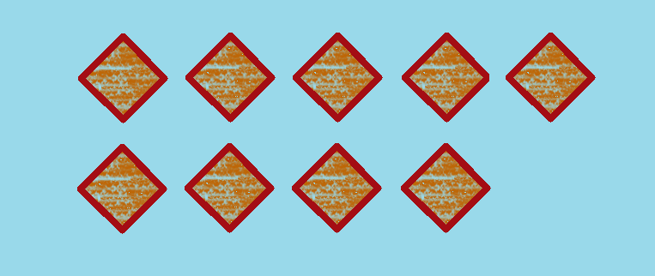

Kepler 2 passa então a catar uma pedra diferente a cada dia. O atributo de ser uma pedra representa o fato de que cada pedra representa uma andança. A quantidade de pedras ainda representa a quantidade de andanças. Mas agora o fato em si de haver uma diferença entre elas é também um vocábulo e identifica uma andança em específico, e isso significa a representação de todas as memórias daquela andança por meio de sua pedrinha especial.

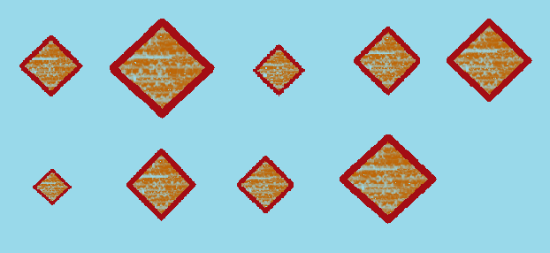

Kepler 2 agora está mais satisfeito com a quantidade de atributos que consegue representar. Mas, continuando com suas andanças, ele percebe um atributo do conjunto de andanças, a relação temporal entre elas. Até o momento, cada andança tem seu próprio tamanho de uma pedra de mesma geometria relativa, mas a relação temporal não está sendo representada. É preciso então adicionar ou encontrar novos vocábulos no seu sistema. Mas agora trata-se de representar uma relação entre as entidades que já estão sendo representadas no sistema de memorização. Kepler 2 acaba percebendo um vocábulo na relação entre as posições em relação a um referencial, um vocábulo que não está até então interditado. Este tipo de vocábulo é chamado de ordem de um sistema, o conjunto de relações entre seus elementos com respeito a uma referencial do próprio sistema – dessa forma, para utilizar a ordem de um sistema como memória é preciso ou interditar um elemento existente ou adicionar um elemento ao sistema. Ordem, desta feita, é um conceito puramente relativo.

Kepler 2 ordena então seu sistema de forma a representar a relação temporal entre as andanças. Ele faz isso procurando representar exatamente a complexidade desse atributo de diferença temporal, o que o leva sempre a uma configuração geométrica linear da pedrinhas, de forma que a diferença de tamanho entre duas vizinhas tenha o mesmo sentido de aumento, para representar o sentido de aumento de tempo entre duas caminhadas.

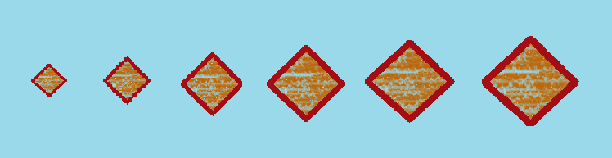

EDUCAÇÃO

Kepler 2 e Kepler 3, um para outro, são como qualquer outra coisa no mundo. Num belo momento, Kepler 3 acaba se deparando com o fácil padrão de pedrinhas gerado por Kepler 2. Mas ele nada sabe sobre elas a não ser seus atributos próprios. Kepler 3, na verdade, havia desenvolvido seu próprio sistema de memorização independe para representar seus passeios ao longo da margem do rio Kepler 4, um sistema de riscos numa parte especial em que a terra é macia.

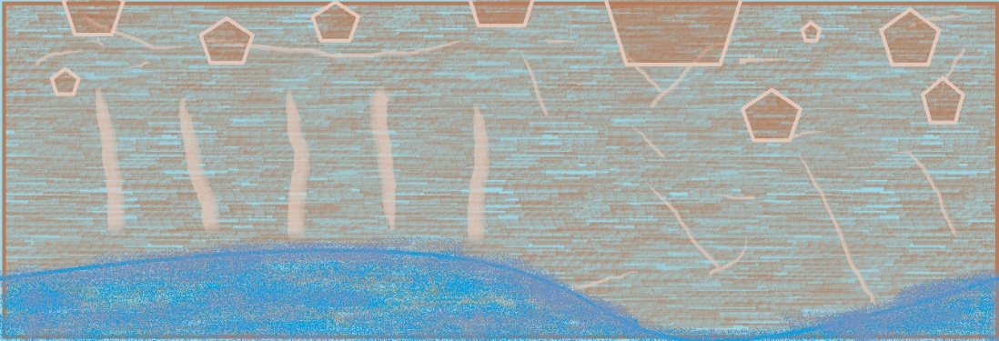

Em si, Kepler 3 percebe que aquelas pedras têm semelhante atributo de poder compor um sistema de memorização. Ele não lembra de tê-las arranjado ali daquela forma. O único padrão que conhece como aquele é o criado por ele próprio. Aqui nasce a teoria, a pergunta sobre a existência de algo que lhe seja semelhante, uma outra consciência, uma entidade que se relacione com o mesmo mundo físico que ele, mas através de seu próprio prisma sensorial. Ele não consegue responder. Ele começa então a investigar a possibilidade de responder a essa teoria. Ele percebe que o desenvolvimento de seus sistemas de memorização envolve um aumento gradual da complexidade desses sistemas. Uma variação de invariância temporal para cada tipo de atributo a ter seu valor memorizado. Também, em geral, a complexidade de todo sistema criado por si parece ser extremamente menor que qualquer outro sistema natural, no geral, as coisas simplesmente não são simples. Mas ele percebe que, apesar da ideia se insinuar, a pergunta simplesmente não parece começar a ser respondida. Os riscos podem ter sido ou não interditados por outra mente que exista. Além disso, mesmo quando considera que tal consciência seja a responsável pelos riscos, vê que parece impossível determinar o significado, a linguagem desse suposto sistema de memorização.

TEORIA

Kepler 3, inconformado, passa a observar de longe a margem do rio, na expectativa de receber uma resposta. E ele então vê que aquelas marcas estão relacionadas a uma entidade ambulante que passeia por elas e que a cada passagem, deixa um risco na terra, um ao lado do outro, em certa ordem, em um só sentido. Aqui surge, na observação de um sistema que faz algo semelhante a ele, a ideia de que aquele sistema em si é semelhante a ele, no sentido de envolver uma entidade que percebe o mundo através de um prisma sensorial. Mas, por mais que ele pense sobre isso, que teorize, não encontra uma confirmação. Em certo momento, se deixando vencer pelo desespero de querer saber, ele ensaia o que seria viver sabendo que conseguiu uma resposta. Ela escolhe primeiramente a alternativa de que não, aquele sistema não envolve uma entidade que percebe aquele mundo através de um prisma. Ele vê que essa situação é bem semelhante àquela em que realmente se vê, de simplesmente não saber. Ele experimenta então acreditar, viver como se soubesse, que descobriu algo como ele, que sente como ele sente, ou que pelo menos sente de alguma forma. Bem, por razões próprias que desconhecemos, está era a resposta que Kepler 2 gostaria de ter, possivelmente porque está é a que lhe fez se sentir bem. Ele então, movido pelo desespero, dá o salto de fé e vai em direção ao que ele agora escolhe pensar como uma consciência, que, ao vê-lo, possivelmente terá que fazer a mesma escolha.

CONTATO

Kepler 2 e 3 então finalmente se reconhecem, ou melhor, escolhem assumir a existência um do outro. É possível que tivesse se encontrado muitas vezes neste pequeno lugar, mas somente após desenvolverem independentemente o conceito de complexidade é que foram capazes de perceber um ao outro. Neste momento, uma coincidência, torna-se visível no horizonte de Kepler 1 um fenômeno, um objeto luminoso, Kepler 4.

No hábito que ambos já haviam desenvolvido de memorizar eventos de suas vidas, Kepler 2 e 3 resolvem memorizar aquele encontro deles. O sistema de riscos já está interditado, bem como o de pedrinhas. Eles percebem que o fenômeno no horizonte, sendo algo único, já compreende um vocábulo, que pode representar a memorização de um novo tipo de coisa, como os encontros dos dois. Eles percebem que o cometa, como resolveram lhe chamar, possui como atributos uma posição no espaço e uma velocidade, que é composta pelos atributos de direção, sentido e magnitude. A velocidade parece ser constante.

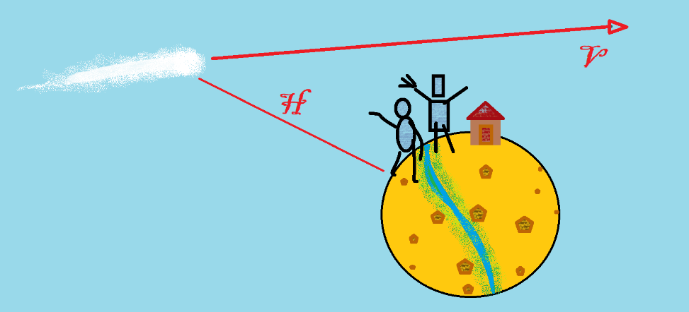

Kepler 2 e 3, comemorativamente e no hábito de criarem sistemas de memorização artificiais, combinam que a posição do cometa no horizonte no momento em que se conheceram irá representar a soma da quantidade de andanças que os dois fizeram independentemente. Com duas pedras grandes eles marcam a posição do cometa no céu naquele instante, alinhando a visão simultânea das duas pedras com a visão do cometa. Agora, mesmo o cometa se deslocando, eles sempre podem lembrar aquela soma através da posição das pedras. Um fatídico momento na vida dos dois, eles descobrem que algum evento natural levou para longe o sistema de memória baseado nas duas pedras grandes. Sem saber como resgatar a informação que havia nelas, eles observam o cometa, que ainda parece se deslocar com a mesma velocidade. Kepler 2, após muita consideração, apresenta uma teoria que, a partir das informações atuais de posição e velocidade, ele consegue obter a posição do cometa no céu no instante em que se conheceram. A teoria parece ser ao menos consistente na opinião de Kepler 3, no que ela descreve apenas uma solução para cada instante. Com a teoria em mãos, eles consideram que não precisam mais de um sistema de memorização física além do cometa em si.

Em outro dia fatídico, em um dos seus encontros por Kepler 1, Kepler 2 e 3 se deparam com uma situação diferente. O cometa não está mais em movimento linear e uniforme, depois de alguma observação veem que ele está dando voltas em Kepler 1, descrevendo o que parece ser um perfeito círculo em velocidade constante. A teoria que estavam usando considerava apenas que o movimento do cometa era linear e já não se aplica nessa nova situação. Kepler 2 está, entretanto, confiante de que é só uma questão de desenvolver outra teoria, uma que seja uma descrição mais completa do seu mundo. Não tarda muito ele consegue sair com uma nova teoria, uma que descreve a posição e velocidade iniciais do cometa baseando-se exclusivamente na posição, velocidade em qualquer momento de sua trajetória. Essa nova teoria descreve todo a trajetória até a posição inicial.

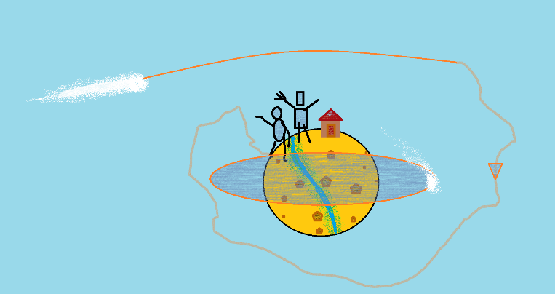

Porém, desta vez, Kepler 3 percebe algo diferente nesta teoria. A teoria se baseia exclusivamente na posição e velocidade em certo instante da órbita circular para determinar a posição e velocidade fora da órbita em que o cometa estava ∆t instantes atrás. Se a teoria estiver correta, então, quando aplicada a todos os instantes posteriores dentro de um ciclo, implicará que o cometa sempre esteve na circunferência de um outro círculo até entrar nesta outra circunferência. Mas isso significa um movimento descontínuo em certo instante do movimento do cometa.

A única forma de teoria que poderia contar isso seria uma teoria que descrevesse que o conjunto de todas as mesmas condições de um sistema, em instantes diferentes, não necessariamente evoluem de forma igual. Kepler 3 então percebe que a teoria só é capaz de prever uma contradição. Se em algum momento o movimento foi linear ou mesmo simplesmente não circular, e passa então a ser circular, nenhuma teoria pode recuperar essa informação.

Vejamos isso de maneira um pouco diferente.

Que a teoria determine que a distância e a velocidade do cometa ∆t instantes antes de certo instante t é dado por:

$$(x,v)= f(r, ϴ,∆t)$$

Pela simetria do problema, para uma posição posterior na órbita circular, representada pelo conjunto ($r, ϴ+є$), o par distância-velocidade será igual, ou, seja,

$$f\left(r, ϴ,∆t\right)=f(r, ϴ+є,∆t)$$

Isso implica que, se o movimento, a partir de certo instante, se tornar circular, teremos a contradição de que o movimento foi circular ao mesmo tempo em que tinha uma velocidade não necessariamente tangencial a essa circunferência. A única forma de resolver essa contradição seria se a teoria previsse que o movimento sempre foi circular. Ainda assim teríamos outra contradição. Ao considerar a continuidade do movimento circular ao infinito, em algum momento encontraremos a contradição da sobreposição de duas órbitas: Se o movimento em algum momento foi circular com um raio diferente, eventualmente chegaremos ao ponto em que ∆t instantes atrás vai significar um instante em que já havíamos considerado que o movimento circular tinha mudado para outro valor. Por sua vez, essa contradição só se resolve se assumimos que o raio do movimento circular sempre foi o mesmo.

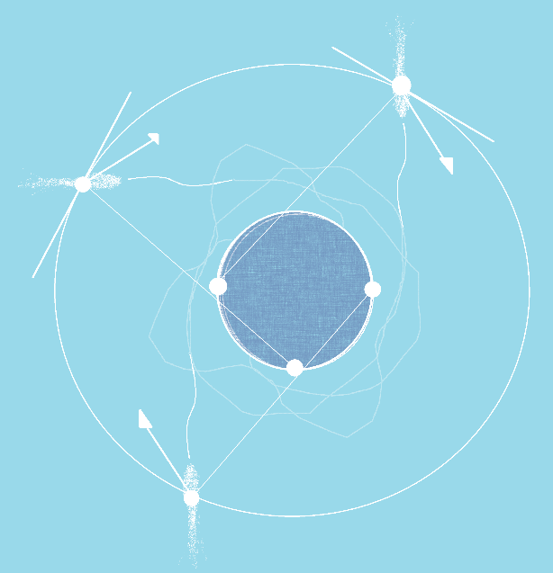

Dessa maneira, Kepler 3 descobre e explica a Kepler 2 que seja lá qual for o movimento atual do cometa, ele não é circular. Se ele for circular, é impossível provar sua origem a não ser que sempre tenha sido circular, o que configura perda de informação do universo no caso de eles lembrarem que este não é o caso. E não há um problema nessa situação em si, mas apenas se considerarmos um princípio mais elementar, o da conservação de informação em um sistema.

Sabemos que a conservação de informação se sustenta na conservação da complexidade e da constância da ordem de um sistema de memorização. Se estas não mudam, a informação que tenha sido memorizada nele é conservada. Assim, assumindo verdadeiro o princípio de conservação de informação, a questão para explicar a mudança por eles observada no estado de movimento do cometa reside em determinar o quanto a real órbita do cometa diverge em complexidade de um círculo, de forma que possa conservar toda a informação que foi inicialmente memorizada no cometa.

Um círculo é definido por todos os raios iguais medidos de um único ponto. Irei considerar, sem demonstração por hora, que a geometria imediatamente mais complexa que um círculo é uma elipse. Deixemos Kepler 2 tentar uma nova teoria. Kepler então percebe que a órbita do cometa é na realidade uma elipse com o seu planeta no centro dela.

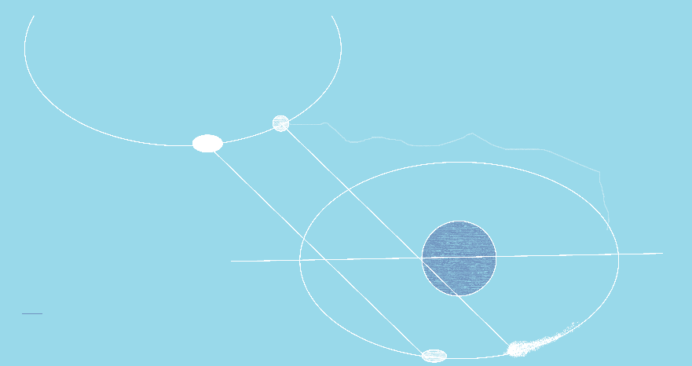

Percebo agora que existe um problema fundamental na existência de um movimento periódico que suceda um movimento não periódico. Para que isso ocorra seria preciso considerar a presença e influência de uma nova entidade no sistema, que pudesse entrar na teoria que descreve a trajetória do cometa e que quebrasse a simetria espacial e temporal do sistema. Um regime totalmente periódico sempre vai implicar em descontinuidade da trajetória e contradição da posição. Isso acaba implicando em quebra da conservação da informação, uma vez que não seria possível não o movimento em si, mas uma teoria que descreva ele. Vemos que, não importa a complexidade do movimento periódico, ele sempre leva a contradições sobre a trajetória se for infinito a partir de certo instante. A única forma de resolver isso parece ser que o movimento não seja periódico e não seja divergente. A única trajetória que não implica na impossibilidade de uma teoria é uma trajetória espiral em sentido de colisão.

Dessa forma, Kepler 2 e 3 percebem que nem uma circunferência, nem uma elipse, nem nenhuma outra curva periódica é possível sem violar o princípio da conservação de informação.

Essas considerações me trazem a seguinte questão: a lei de Newton da gravitação está fundamentalmente incorreta, já que é derivada da suposição de que um corpo, que já esteve em outra situação, pode passar a perfazer periodicamente uma elipse.

Vislumbro agora não mais uma prova da 2º Lei de Kepler, mas sim demonstrar que a órbita de um planeta capturado é fundamentalmente espiral. Vou analisar e ver se a Lei de Newton já não implica nisso. Mesmo que ela implique numa órbita espiral, meu trabalho aqui com Kepler 2 e 3 em Kepler 1 ainda não termina, é preciso derivar a trajetória espiral exata do princípio de conservação de informação. Que ela é espiral já está demonstrado pela conservação de informação, é uma questão de mostrar a forma exata, que inclusive mostre a fase temporária em que a órbita fica aproximadamente elíptica ou mesmo aparentemente circular.

***A simetria de um sistema é o conjunto de todas suas invariâncias relativo à quantidade total de entidades e atributos. A quantidade de vocábulos, e, logo, a quantidade máxima de informação no sistema, é numericamente igual à quantidade de constâncias temporais de variâncias/gradientes (por exemplo, variâncias geométricas/dimensionais) do mesmo.***

Toda variância/gradiente é um vocábulo enquanto persiste ao longo do tempo. Como a informação é uma relação entre um gradiente e uma outra entidade, se o gradiente não se conserva, a informação se perde, já que é apenas um link, uma relação. Essa é uma maneira que essas conservações se relacionam.

Agora que temos os conceitos de complexidade, informação, simetria e de incrementação de complexidade de um sistema, podemos examinar a descoberta da percepção do princípio da conservação de complexidade e de conservação de informação (que são ideias independentes e diferentes de forma extremamente importante).

COMPLEXIDADE ABSOLUTA E RELATIVA

Complexidade é o conjunto de medidas da quantidade de entidades e atributos absolutos e relativos que um sistema compreende. Essa noção é absoluta, já que é definida como a soma de todos os atributos absolutos e relativos. Trate-se de algo interno, que não é referente a outros sistemas. As relações de um sistema com outro já seriam envolvidas em um sistema maior que contém ambos. Porém, ainda existe relatividade em relação ao conhecimento, pois este depende justamente da relação do sistema com o observador, o que caí no caso anterior, da formação de um sistema maior que engloba também o observador e suas relações com o sistema em questão.

CONSERVAÇÃO

A conservação de vocábulos e palavras é uma conservação das relações entre entidades de um sistema, mas a conservação da complexidade de um sistema, sendo a medida da invariância de variâncias do sistema, trata-se da conservação da existência em si, o que nos leva a uma demonstração, assumindo um novo princípio muito elementar, **o princípio de que um mesmo teorema, se legítimo, para corresponder a realidade, não pode demonstrar/ se relacionar a realidades contraditórias no tempo, ou seja, que a cada momento, um atributo de uma entidade só pode estar relacionado a uma coisa/valor (valor definido como aquilo que está relacionado a um atributo de uma entidade).**

Numa apresentação mais geral,

PRINCÍPIO DA EXCLUSIVIDADE TEMPORAL

Uma entidade só pode ter exatamente uma relação com um mesmo instante de tempo.

Assim, uma lei que descreve múltiplas relações entre uma entidade com o tempo seria impossível.

Desse princípio podemos derivar o princípio da conservação de simetria. Se a simetria de um sistema isolado é quebrada, qualquer lei que descreva completamente ele violará o princípio da exclusividade temporal.

(Idealmente, os elementos de um sistema de memorização não interagem entre si, mas apenas com outros sistemas. Assim, um sistema de memorização em geral é baseado nas invariâncias de um sistema isolado. Por exemplo, uma caixa compartimentalizada onde cada segmento contém uma partícula de massa m e velocidade v. Um sistema de memória não pode se basear na direção da velocidade dessas partículas, mesmo considerando colisões perfeitamente elásticas com as paredes. Porém podemos ter um sistema de memorização baseado no momento das partículas. No caso teríamos um sistema de invariâncias temporais de variâncias temporais, a constância de uma velocidade)

Ao se provar as leis de Kepler pode-se derivar a fórmula da força gravitacional.